МИНИСТЕРСТВО ОБРАЗОВАНИЯ И НАУКИ РОССИЙСКОЙ ФЕДЕРАЦИИ

Федеральное государственное автономное образовательное учреждение  
высшего образования

**«Национальный исследовательский  
Нижегородский государственный университет им. Н.И. Лобачевского»**

**(ННГУ)**

**Институт информационных технологий, математики и механики**

**Кафедра программной инженерии**

**Практическое работа №7**

**Тема:**

**«Интеграция QML-интерфейсов и логики приложения на языке C»**

**Выполнил**:  
студент группы 381808—2  
   
Жафяров Олег Ильязович

**Проверил:**

Карчков Денис Александрович

Нижний Новгород

2021

**СОДЕРЖАНИЕ**

1. Описание задачи 3
2. Демонстрация работы 5
3. Заключение 7
4. Приложение 8

**ОПИСАНИЕ ЗАДАЧИ**

Цель: Научиться использовать C++ классы в QML, научиться писать собственные QML компоненты на языке C++ и использовать их в приложении.

1) Создать класс-счётчик с полем для хранения текущего значения и методами для увеличения значения на единицу и сброса до нуля.

2) Использовать мета-объект класса-счётчика для создания объекта и вызова его методов (использовать функцию main, результат изменения состояния проверять выводом на консоль).

3) Создать приложение с текстовым полем и двумя кнопками. Использовать класс-счётчик в QML: текстовое поле должно отображать текущее значение счётчика, кнопки используются для увеличения значения счётчика на единицу и сброса значения до нуля.

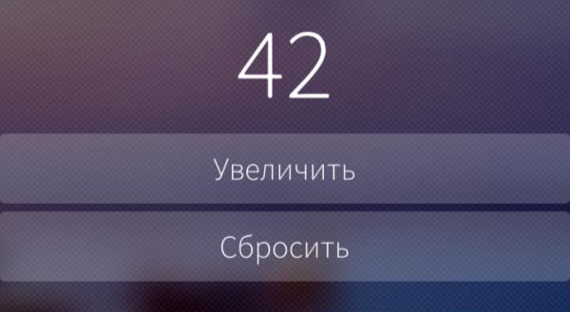

4) Сделать поле со значением счётчика свойством и инициализировать его каким-либо значением при создании объекта в QML.

5) Создать класс, содержащий список из строк. Класс должен содержать методы для добавления строки в список и удаления последней добавленной строки.

6) Создать приложение, позволяющее добавить введённое слово и удалить последнее добавленное с использованием данного класса в QML. Слова сохраняются в нижнем регистре.

7) Реализовать свойство только для чтения, которое позволяет получить список всех строк в виде одной, перечисленных через запятую и использовать это свойство для вывода добавленных строк на экран. Свойство должно моментально реагировать на изменение содержимого списка, первое слово начинается с заглавной буквы.

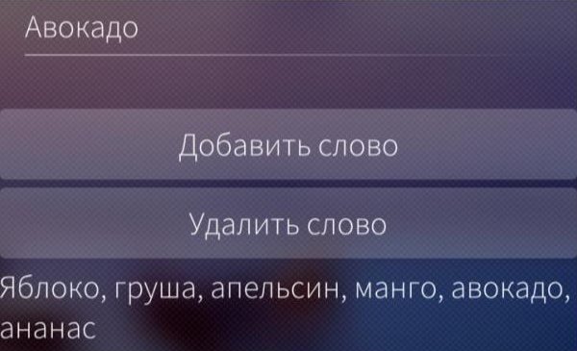

**ДЕМОНСТРАЦИЯ РАБОТЫ**



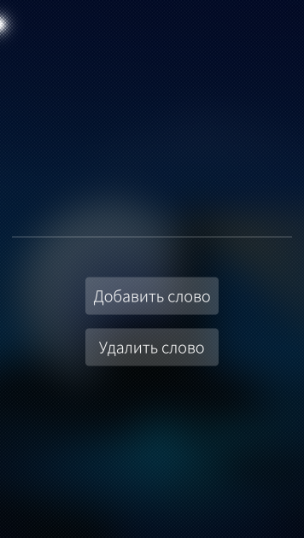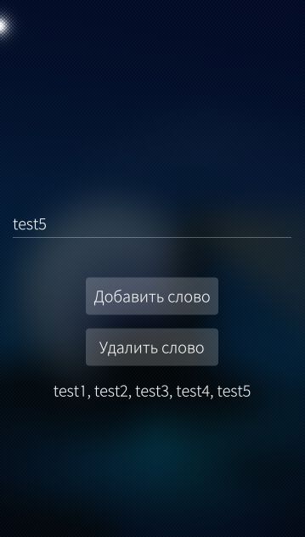

# ЗАКЛЮЧЕНИЕ

В ходе практической работы было реализовано приложение, содержащее все описанные шаги. Было изучено, как использовать C++ классы в QML, писать собственные QML компоненты на языке C++ и использовать их в приложении.

# Приложение

**1. Ссылка на проект:** https://github.com/Oleg-ui/Qt/tree/main/Lab7